【卓越远航】大学生用情景剧把“蓝马甲”反诈知识演活了时间：2022-06-22

诈骗套路层出不穷，防不胜防。近日，由湖北省公安厅、湖北省网信办、湖北省金融管理局、中国人民银行湖北省分行、共青团湖北省委联合主办的“蓝马甲”反诈活动走进武汉理工大学。安全科学与应急管理学院作为承办单位，结合反诈与防疫两个热点话题，以别开生面的应急情景剧形式为广大师生敲响警钟。
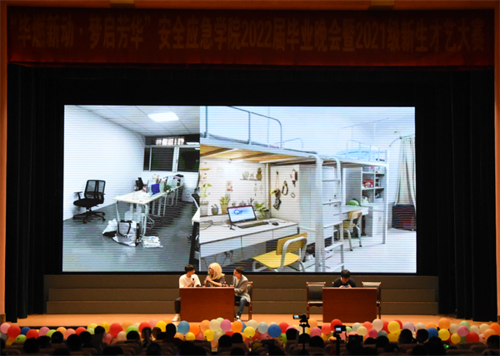

管科2101班学生创作的应急情景剧《要逃色不要桃色》，讲述了大学生遭遇“杀猪盘”网络诈骗的故事。故事中“诈骗团伙”以游戏为渠道物色诈骗对象，并用“杀猪盘”的诈骗套路，诱导大学生为“诈骗分子”购买游戏装备，在得手后便消失得无影无踪，大学生在得知自己被骗后幡然醒悟，后悔不已。在情景剧的最后，演员们呼吁广大师生下载国家反诈中心App，并牢记“三不一多”原则，即未知链接不点击，陌生来电不轻信，个人信息不透露，转账汇款多核实，守护财产不受侵害。
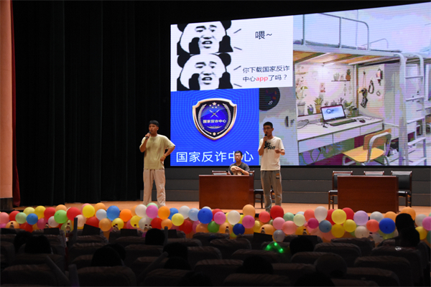

防疫也要防诈，勿入以“疫”之名的陷阱。卓园5舍508宿舍的5位同学精心创作并出演了应急情景剧《防疫甄嬛传》，生动展现了“防疫勿忘防诈”的重要性。
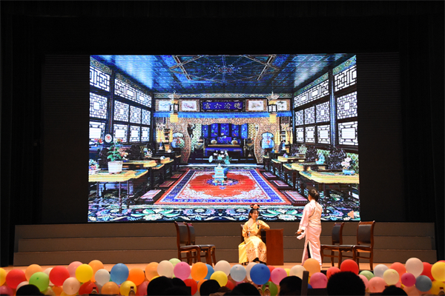

该剧取《甄嬛传》中祺贵人告发熹贵妃这一经典片段，结合疫情背景下高校常态化疫情防控开展二次创作。剧中“熹贵妃”因私自去往高风险地区而内心慌张，在接到冒充流调人员的诈骗电话时立刻将自己的身份、财产信息和盘托出，幸而被“祺贵人”及时发现并告知“皇后娘娘”，才免于财产损失。主演们高度还原剧中场景，让观众们身临其境、沉浸其中，节目既令人捧腹大笑、印象深刻，又富有教育意义。
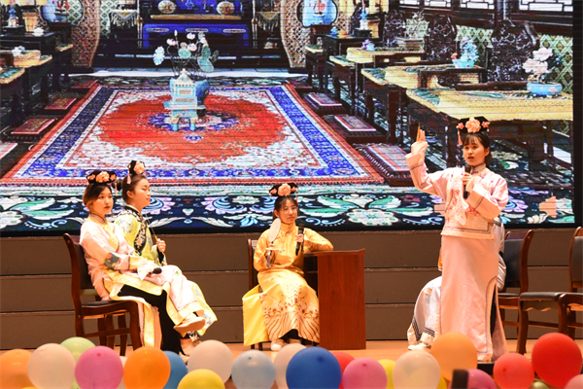

据悉，“蓝马甲”反诈知识进校园活动自开展以来，得到了社会各界及高校的广泛关注。武汉理工大学安全科学与应急管理学院结合“大安全”专业特色，以生动的应急情景剧形式，不仅将欢乐传递给了广大师生，更在他们心中筑起了一道防诈反诈的“防火墙”。

新闻原链接：荆楚网（湖北日报网） http://m.cnhubei.com/content/2022-06/20/content_14849231.html

通讯员：张颖 张缔 王红红 审核：程光德

